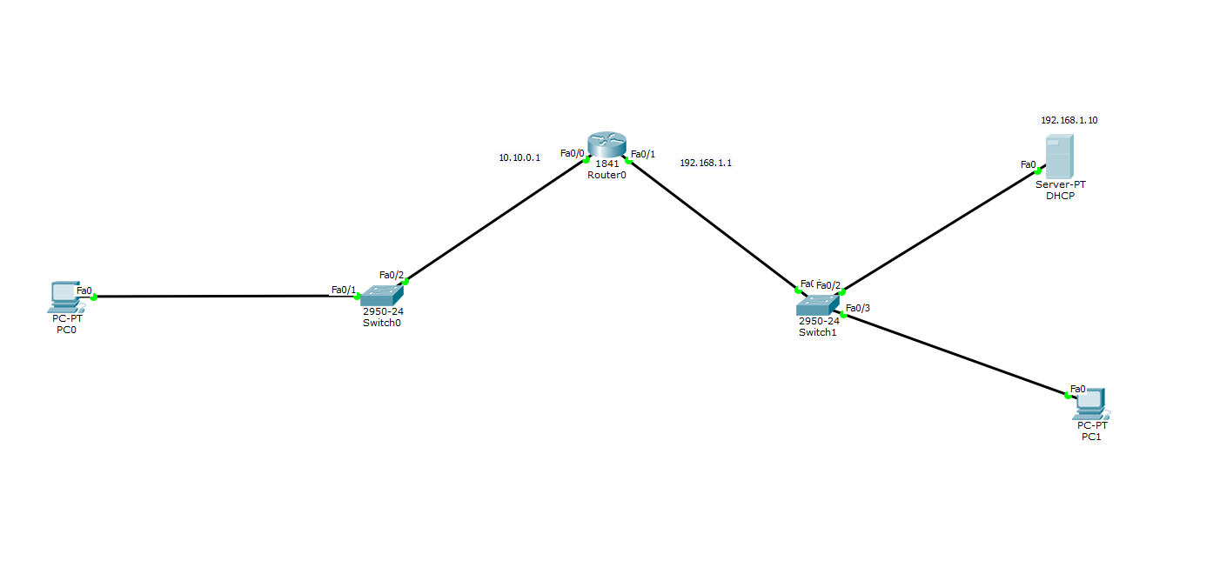

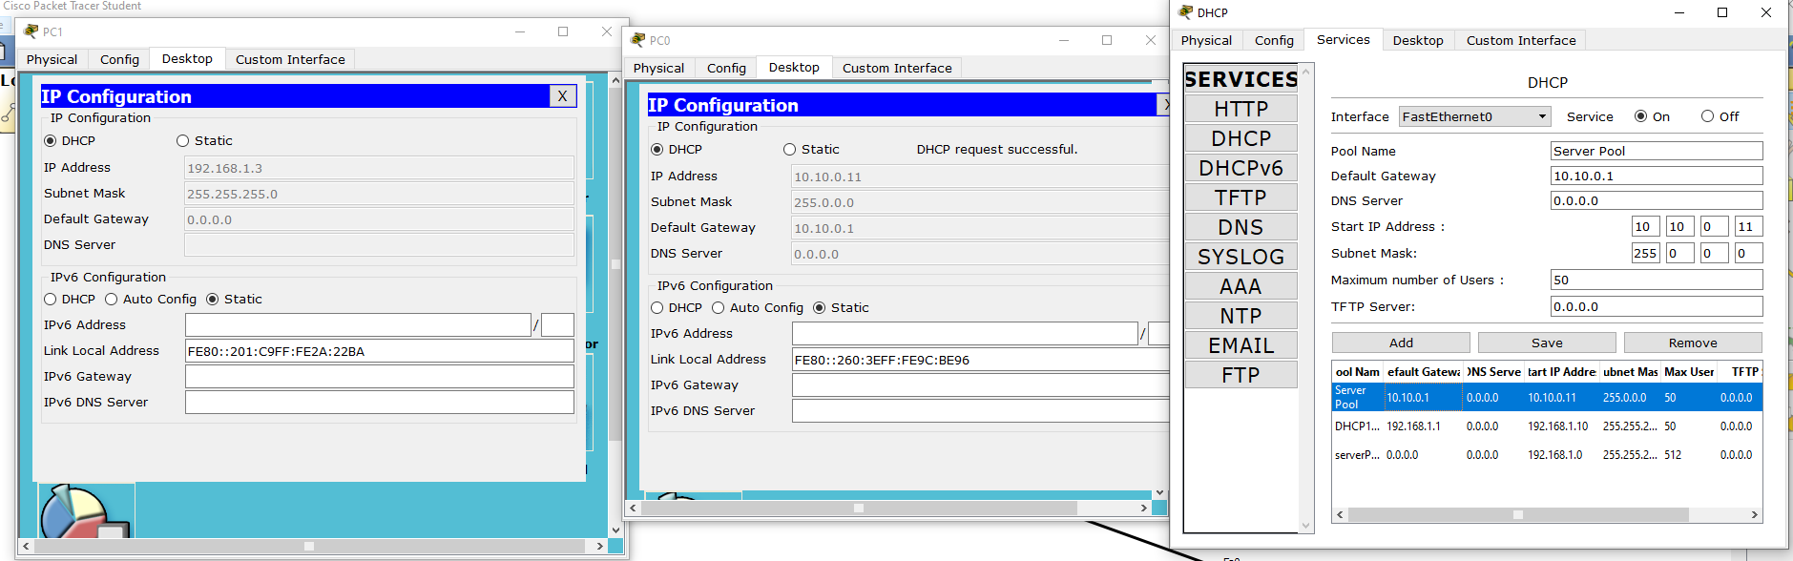

**Router:**

Router(config)#interface fastethernet 0/0

Router(config-if)#ip address 10.10.0.1 255.0.0.0

Router(config-if)#ip helper-address 192.168.1.10

Router(config-if)#no shutdown

Router(config-if)#exit

Router(config)#interface fastethernet 0/1

Router(config-if)#ip address 192.168.1.1 255.255.255.0

Router(config-if)#ip helper-address 192.168.1.10

Router(config-if)#no shutdown

Router(config-if)#exit